SPŠ Strojní a Elektrotechnická v Českých Budějovicích, Dukelská 13
Provedl: Jakub Kákona | Datum měření: 24.10.2006 | Číslo úlohy: 1
Převzal: | Datum odevzdání: | Třída: E3A
Funkce a přesnost D/A převodu, přepočty mezi číselnými soustavami

Zadání:

Nastavení
- Časová základna na 20s
- Rozsahy 0 až 10V

Zadání
- Ověřte diskrétní vstup log. analyzátoru tak, že po přibližně 4s budete měnit hodnotu vstupu z log.selectoru. Vstupní hodnoty jsou 00h, 01h (LSB bit), 80h (MSB bit), 0FFh a dvě různé.
- Dále na log.sondě sledujte také jeho negovaný výstup (inverzní kód). Všechny hodnoty vyjádřete v binární, dekadické a hexadecimální soustavě (i pro negaci) a přiřaďte hodnotám v grafu
- Ověřte výstup generátoru hodnotami 00h, 01h, 80h, 0FFh a dalšími dvěma různými hodnotami
- Pro všechny výstupní kombinace změřte voltmetrem úroveň převodu při rozsahu 10V. Přiřadte hodnotám v grafu (hexa číslu bude odpovídat napětí a kolmá čára v grafu)
- Všechny hodnoty porovnejte s teoretickým výpočtem
- Stanovte přesnost převodu
- Navrhněte, kolikabitový převodník by splnil přesnost 0.05%

Cíl měření:
Naučit se pracovat s modelovou stavebnicí a zjistit přesnost převodu jejích D/A převodníků.

Teoretický rozbor:
Výstupní napětí převodníku se vypočítá podle následujícího vztahu:

U_{out} je výstupní napětí
U_{max} je maximální napětí, které je D/A převodník schopen vyrobit
n je počet bitů D/A převodníku
X je požadovaná binární hodnota přivedená na vstup převodníku.
chybu D/A převodníku spočítáme za předpokladu že náš voltmetr měří absolutně přesně podle vzorce:

Postup měření:
Při měření diskrétního vstupu zapojíme všechny moduly podle schématu, nastavíme ovládací software na pomalou časovou základnu, abychom stačili změnit vstupní hodnoty. Software spustíme a na logickém selektoru navolíme požadované hodnoty. Záznam pak uložíme.
Měření přesnosti D/A převodníku provedeme naopak tak, že zapojíme D/A převodník podle schématu, které je součástí stavebnice a v softwaru navolíme požadované výstupní hodnoty. K výstupu D/A převodníku připojíme voltmetr a spustíme software. Počkáme až se kurzor dostane k první námi navolené hodnotě a zapíšeme naměřené napětí na voltmetru. To samé uděláme i pro ostatní hodnoty.

Schema zapojení:

zapojení pro měření diskrétního vstupu:

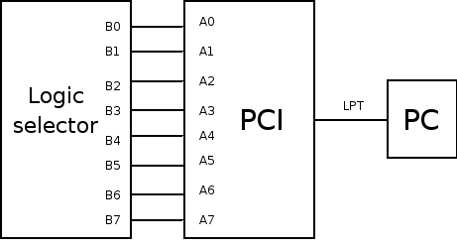

Schéma zapojení při měření přesnosti D/A převodníku:

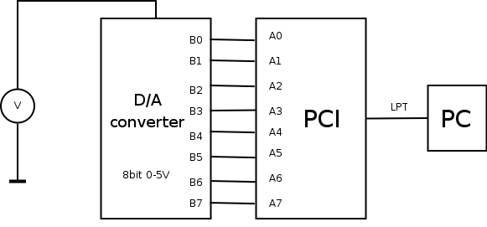
Použité přístroje:
- Počítač typu PC
- Multimetr
- D/A převodník
- a divná krabička s 8mi tlačítky, sedmisegmentovkou a názvem logický selektor.

Výpočty a tabulky:

Měření diskrétního vstupu:
Přímé |  |  |  | Negované
č.měření | Bin | dec | HEX | Bin | dec | HEX
1. | 00000010 | 2 | 0x02 | 11111101 | 125 | 0x7D
2. | 00001000 | 8 | 0x08 | 11110111 | 247 | 0xF7
3. | 10000000 | 128 | 0x80 | 01111111 | 127 | 0x7F
4. | 00000001 | 1 | 0x01 | 11111110 | 254 | 0xFE
5. | 00001000 | 8 | 0x08 | 11110111 | 247 | 0x7F

Měření přesnosti D/A převodníku:
příklad výpočtu předpokládaného napětí:
za n dosadíme 8 protože máme 8mi bitový převodník U_{max} budeme předpokládat 5, protože máme laboratorní D/A převodník, který dokáže dávat napětí v téměř ideálním rozsahu.
Za X zvolíme například požadovanou hodnotu číslo 3 takže 32

č měření | Bin | dec | HEX | předpokládané napětí [V] | Naměřené napětí [V] | Rozdíl [V] | chyba [%]
1. | 00000001 | 1 | 0x01 | 0,019
2. | 10000000 | 128 | 0x80 | 2,5
3. | 00100000 | 32 | 0x20 | 0,625
4. | 00001000 | 8 | 0x08 | 0,156
5. | 11111111 | 255 | 0xFF | 5

Grafy:
Graf hodnot nasnímaných z logického selektoru:
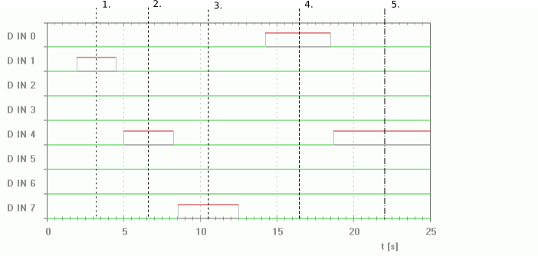
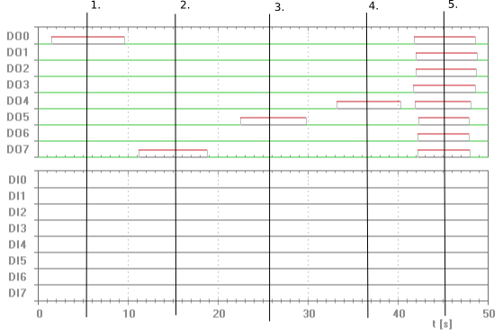
Graf logických hodnot určených k převodu D/A převodníkem:

Závěr:

